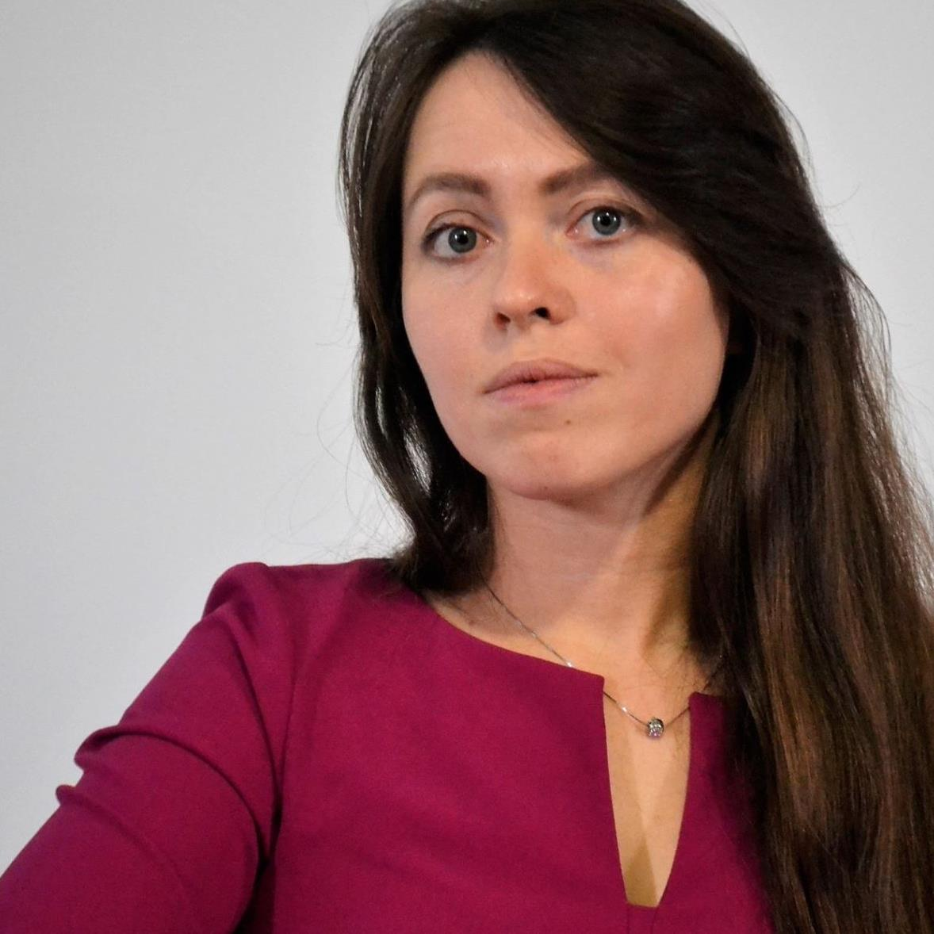
РЕЗЮМЕ
Олександра Гліжинська
Тел.: 097-394-32-15
e-mail: Oleksandra.Skyba@gmail.com
Народилась:
Березень 19, 1989

Освіта:
- Магістр спеціальності "Фінанси та кредит"
Український державний університет фінансів та міжнародної торганівлі,
2006 - 2011,
- Інститут законодавства Верховної Ради України,
Курс підвищення кваліфікації "Законодавство", 2011
- Cертифікована тренерка Національного демократичного інституту (NDI), 2016
- Сертифікований коуч, стандарт Європейської федерації коучів (ECF), Інтегральна коучингова школа консалтингової групи “Живе Діло”, 2018
- Школа стратегічного архітектора, Києво-могилянська бізнес-школа, 2019
- Сертифікований НЛП-практик та НЛП-майстер, Професійний навчальний центр “L`n`D group”, 2019-2021
- Київський інститут сучасної психології та психотирапії, спеціальність «клінічна психологія», друга вища освіта, 2022 – по сьогодні.
- Ряд курсів з кризової психології у воєнний період.

Досвід роботи в громадській та бізнес-сфері:

1. 2015 – до сьогодні: заступниця голови, з 2019 року – виконавча директорка ВГО "Інститут “Республіка”, керівниця проектів

Функції:
- Координація діяльності керівного складу команди Інституту
- Представницькі функції організації
- Проведення стратегічних сесій для організації, формування стратегії
- Управління конфліктами
- Консультації для координаторів мережі “Активна Громада”, коучинг команди
- Затверджує описові проектні звіти
- Проводить навчання для команди для підвищення ефективності організації та по темах проектів
- Затверджує навчальні програми
- Розробила та керувала наступними кампаніями:
- «Задай курс владі» - кампанія із залучення громадян до формування та адвокатування програм від громадян для кандидатів в депутати та міські голови у 2015 р., яка згодом переросла в кампанію із поширення практики публічних консультацій між місцевою владою та мешканцями міст (2018-2019 рр.), а також на базі якої був створений Інноваційний фонд мікрогрантів для місцевих ініціатив;
- Етичні стандарти виборних осіб на місцевому рівні – кампанія з впровадження етичних кодексів для місцевих рад, кампанія впроваджувалась спільно з Центром «Ейдос»;
- «Активна Громада: децентралізація» - кампанія для налагодження діалогу між владою та громадою для просування децентралізації у 2018 році, яка була визнана одним із із кращих проектів донором BST;
- «Активна Громада: право вибору» націлена на підвищення рівня політичної культури серед населення України та залучення громадян до обговорення політичних реформ – виборчої, антикорупційної та політичних фінансів, 2017 – 2019 рр.
- Розробила проект Публічні консультації для міністерств 2018-2019 рр, надає консультаційні та тренерські послуги в рамках даного проекту.
Під час керівництва Олександри Інститут “Республіка” досяг наступних результатів:
- Вийшов на системне фінансування з 2013 року і до сьогодні
- Розвиток команди: з 2014 року започаткова Всеукраїнська ініціатива “Активна Громада”, яка на сьогодні представлена у 30 містах України 60 активістами
- Налагодження співпраці з народними депутатами України
- Налагоджена співпраця з міжнародними донорами – NDI, USAID, NED, Canada, BST, DRL та ін.
- Створені десятки проектів, що були впроваджені по всій Україні
- Створена одна з найбільш розвинутих систем збору даних в організації, своя CRM система
- Інститут розпочав втілювати міжнародні проекти з організаціями Румунії, Словаччини, Польщі
2. 2015 – до сьогодні – фасилітатор стратегічних сесій, розробниця стратегій
- Участь у написанні стратегій виборчих кампаній 2015 року
- Проведення стратегічних сесій та участь у написанні стратегії для Українського культурного фонду: Стратегія УКФ
- проведення 11 стратегічних сесій за участі понад 800 представників культури різних сфер
- участь у розробці документу стратегії
- Проведення стратегічної сесії для PR-кампанії “SEMENOVA-MEDIA” та надання рекомендацій щодо процесів управління засновниці організації
- Проведення стратегічних сесій на замовлення Черкаської міської ради:
- Проведення 10 сесій з окремими цільовими групами щодо бачення розвитку міста.
- Аналіз стратегічних сесій, написання чернетки стратегії міста
- Проведення стратегічної сесії на замовлення компанії «FoodHacker», м.Черкаси
- Проведення стратегічної сесії.
- Написання дорожньої карти розвитку організації, стратегічних завдань та рекомендацій щодо впровадження цих завдань.
- Проведення стратегічної сесії для Клуб науки «Quark», м.Черкаси.
- Проведення стратегічної сесії.
- Написання рекомендацій щодо впровадження стратегічних цілей.
- Проведення стратегічної сесії та написання стратегії для Асоціації відкритих міст
- Проведення серії стратегічних сесій для Міністерства культури молоді та спорту щодо розробки концепції Мистецької освіти майбутнього:
- Проведення трьох стратегічних сесій
- Написання звіту та рекомендацій щодо розробки концепції
- Проведення стратегічних сесій для іноземних організацій в Литві (деталі не розголошуються умовами контракту).
- Проведення коучинг-сесій та фасилітаційних сесій для ТОР-менеджерів та менеджерів середньої ланки

3. Інформаційний директор ВГО "Інститут “Республіка”, 2012 - 2015:
Функції:
- Написання проектів, фандрейзинг.
- Організація заходів
- Створення та реалізація PR-стратегії «Свобода мирних зібрань» (Всеукраїнська ініціатива «За мирний протест!»);
- Управління PR-відділу.
- Відносини зі ЗМІ, прес-конференції, взаємодія з прес-службами народних депутатів
- Переговори з цільовими аудиторіями організації: народні депутати Верховної Ради України, Міністерство Внутрішніх Справ України, Вищий адміністративний суд України, органи місцевого самоврядування.

4. 2018 – до сьогодні тренерка NDI з просування жінок у політику, залучення та активізації громадян, а також тренерка Інституту Політичної Освіти. Проведення тренінгів для жінок представниць політичних партій, державних та місцевих органів влади, депутаток щодо підвищення їх навичок у сферах: розробка та ведення виборчих кампаній, комунікації з виборцями, формування політик та написання політичних програм, публічних виступів, психологічні тематики – постановка цілей, управління часом, протидія вигоранню та стресу.
Вцілому тренерський досвід з 2009 року у сфері написання проектів, фандрайзингу, проектного менеджменту, підвищення особистої ефективності.

Курси: "Тренінг для тренерів", 2010, 2016; курс "Майстер політичного менеджменту", 2012; "Малі літературні форми" - 2012; тренінг «Підготовка інформаційних кампаній, адвокація та лобіювання прав людини» в рамках спільної ініціативи ПРООН та Посольства Великої Британії в Україні 2013 року; Міжнародний тренінг "Творчість в організаціях", Польща (Щецин), 2013; тренінг "Система безпеки в громадських заходах", Польща (Люблін), 2014 р., тренінг "Взаємодія та спілкування з громадянами", Угорщина (Будапешт); програма "Відкритий світ", США (Вашингтон, Нью-Йорк), 2014; Програма IVPL, США, 2015; програма «Ефективне впровадження та нагляд за реформою політичного фінансування», Великобританія, 2017; десятки тренінгів у сфері психології особистості та команд.

Стажування: Стажер Верховної Ради України з питань фінансів, банківської справи, податкової та митної політики на 2010-2011 роки.

Мови: українська - рідна, російська - вільна, англійська - Pre-Intermediate

